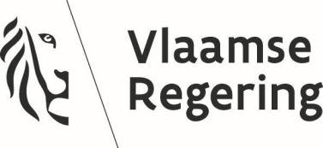

Besluit van de Vlaamse Regering tot regeling van ...

Rechtsgrond

Dit besluit is gebaseerd op:
- Kies een item.;
- Kies een item..

Vormvereiste

De volgende vormvereiste is vervuld:
- Kies een item.
- Kies een item.
- Kies een item.
Kies een item.

Motivering

Dit besluit is gebaseerd op het volgende motief / de volgende motieven:
- (motief).
- (motief).

Juridisch kader

Dit besluit sluit aan bij de volgende regelgeving:
- (het decreet, de wet) van ... (datum);
- (het besluit van de Vlaamse Regering, het koninklijk besluit) van ... (datum).

Initiatiefnemer

Kies een item.

Na beraadslaging,

DE VLAAMSE REGERING BESLUIT:

Artikel 1. Kies een item.

Art. 2. Kies een item.

Art. 3. Kies een item.

Art. 4. Kies een item.

Art. 5. Kies een item.

Art. 6. Kies een item.

Art. 7. Kies een item.

Art. 8. Kies een item.

Brussel, 24 mei 2024.

De minister-president van de Vlaamse Regering,

Jan JAMBON

De Vlaamse minister van Economie, Innovatie, Werk, Sociale Economie en Landbouw,

Ben WEYTS

